Plans de gestion des sites LIFE Elia

UG:UM232 - Circuit: 70.362: pylône 47 au 55
Nom complet de l’UG: BEVERCE/(BRONROME)/HEID-DE-GOREUX 70KV LI

Action LIFE: Tourbière : 1 polygone(s) (5.52 ha)
Autres actions LIFE sous cette/ces portée(s): Mare; Lisière restaurée

Commune(s): Spa; Stoumont

Triage(s) DNF concerné(s): Artistes (RENARD Franck - GSM: 0477 78 12 63); La Gleize (LAROSE Pierre - GSM: 0477 78 12 59)

Cantonnement(s) DNF concerné(s):SPA (087/29.90.80)
Info actualisées sur Le portail environnement de Wallonie

Gestionnaire (+ Propriétaire):
ID | Gestionnaire | Propriétaires
PC_177 | Propriétaire via LIFE Ardenne Liégeoise | Martens, Albert Jean
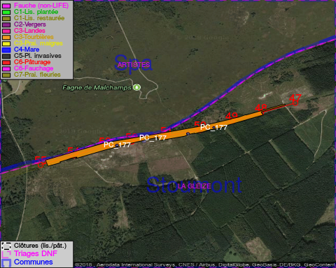

GESTION:

Objectif à long terme :

Maintien des landes humides et tourbières en habitat ouvert, qui sera assuré par un niveau hydrique élevé.

Tous les aménagements ont été terminés en April 2016

Détail par portée
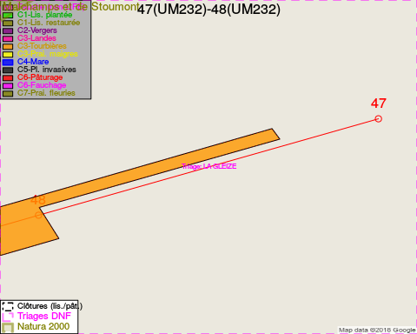
Adresse propriétaire:
- [PC_177] Martens, Albert Jean: Chaussee De Haecht 257 Schaerbeek
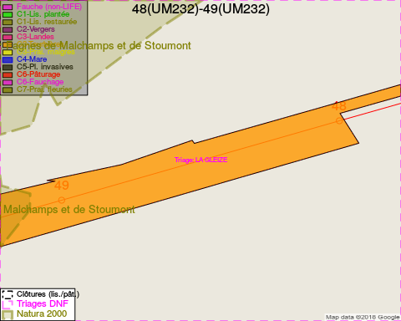
Adresse propriétaire:
- [PC_177] Martens, Albert Jean: Chaussee De Haecht 257 Schaerbeek
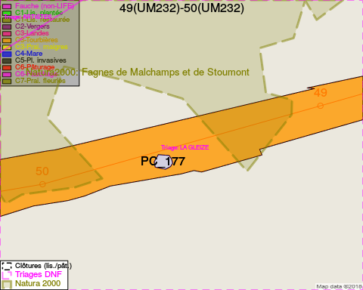
Adresse propriétaire:
- [PC_177] Martens, Albert Jean: Chaussee De Haecht 257 Schaerbeek
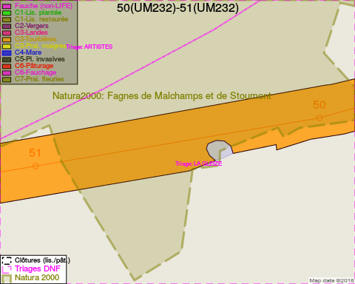
Adresse propriétaire:
- [PC_177] Martens, Albert Jean: Chaussee De Haecht 257 Schaerbeek
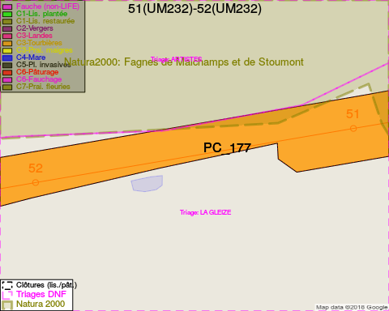
Adresse propriétaire:
- [PC_177] Martens, Albert Jean: Chaussee De Haecht 257 Schaerbeek
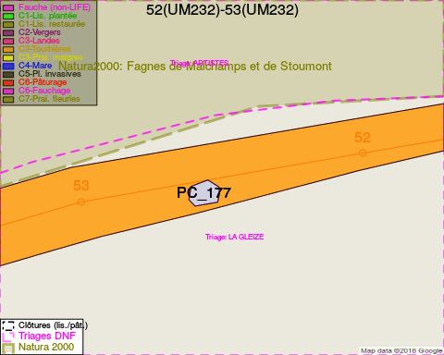
Adresse propriétaire:
- [PC_177] Martens, Albert Jean: Chaussee De Haecht 257 Schaerbeek
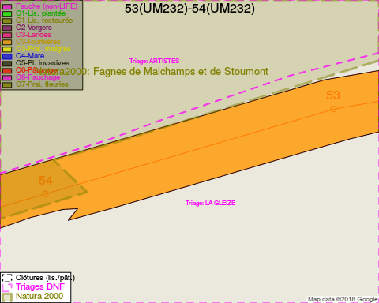
Adresse propriétaire:
- [PC_177] Martens, Albert Jean: Chaussee De Haecht 257 Schaerbeek
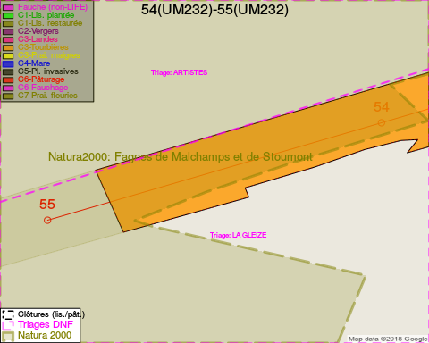
Adresse propriétaire:
- [PC_177] Martens, Albert Jean: Chaussee De Haecht 257 Schaerbeek

Document réalisé le 16/05/2018

